词法分析程序的设计与实现--工具生成--设计报告
2023211304班 周柄名-2023210992

实验题目、要求
- 实验目的：选择一种源语言（本实验选择C语言），编写 LEX 源程序，利用 LEX 编译程序自动生成词法分析程序。
- 输入：源程序字符流。
- 输出：以记号的形式输出每个单词符号。
- 要求：
- 可以识别并跳过源程序中的注释。
- 可以统计源程序中的语句行数、各类单词的个数、以及字符总数，并输 出统计结果。
- 检查源程序中存在的词法错误，并报告错误所在的位置。
- 对源程序中出现的错误进行适当的恢复，使词法分析可以继续进行，对源程序进行一次扫描，即可检查并报告源程序中存在的所有词法错误。
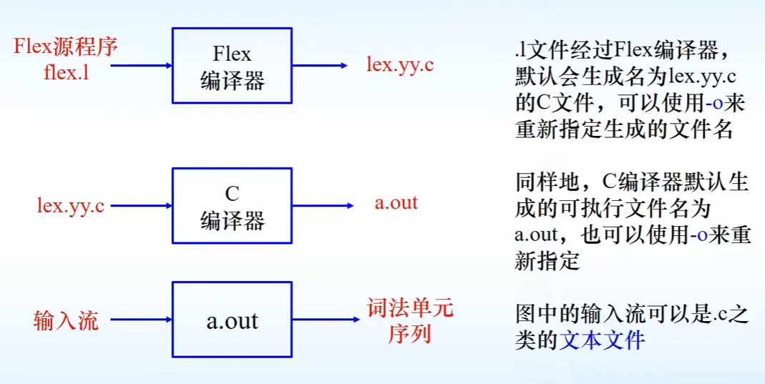

程序设计说明

1. 识别单词符号并输出
要求：可以识别出源程序中的每个单词符号，并以记号形式输出实现方式：
- 在 scanner.l 的规则区定义各类词法单元的正则表达式：
- 标识符：[A-Za-z_][A-Za-z0-9_]*
- 整数：0|([1-9][0-9]*)
- 浮点数：支持小数和科学计数法
- 字符串/字符常量：使用状态机处理
- 匹配成功时调用 print_token(type, lexeme) 函数输出：
- 格式：行:列 类型 词素
- 例如：2:1 KEYWORD int, 3:9 IDENT main

2. 注释识别与跳过
要求：可以识别并跳过源程序中的注释实现方式：
- 单行注释：正则 "//"[^\n]* 匹配从 // 到行尾，执行空动作跳过
- 多行注释：使用开始条件（Start Conditions）机制
- 匹配”/* */注释：
- 匹配 "/*" 进入 MLCOM 状态
- 在 MLCOM 状态下跳过所有字符直到 "*/"
- 匹配到 "*/" 返回 INITIAL 状态
- 注释内容通过 advance_position() 正确更新行列位置

3. 统计信息输出
要求：统计语句行数、各类单词个数、字符总数实现方式：  - 定义全局统计变量  - 每个规则动作中递增对应计数器  - 程序结束时输出完整统计汇总 | 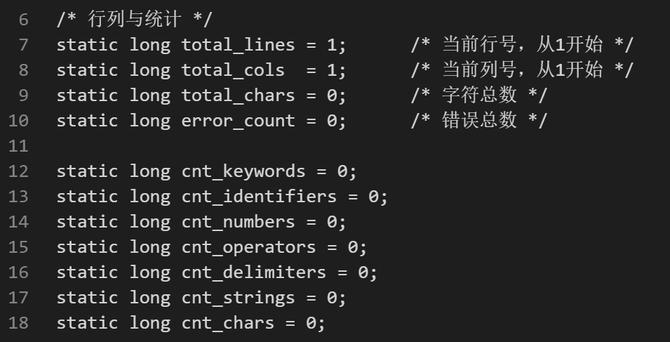

4. 错误恢复与一次扫描
要求：错误恢复使分析可继续进行，一次扫描检查所有错误实现方式：
- 非法字符：打印错误后 advance_position() 继续下一个字符
- 未闭合字符串/字符：报错后 BEGIN(INITIAL) 恢复到初始状态继续
- 未闭合注释：在 MLCOM 状态下持续跳过内容直到文件结束
- EOF 错误处理：报错后先打印统计汇总，再 return 0 安全退出
- 通过状态机机制确保一次扫描即可检测所有词法错误

测试报告

测试一：
源程序字符流：
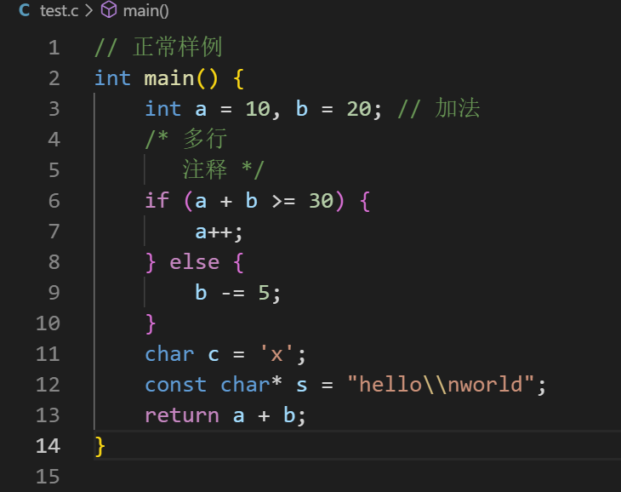
记号输出：
程序成功识别 52 个词法单元，统计如下：  - Keywords=8：int, main, if, else, char, const, return  - Idents=11：变量名 a, b, c, s 等  - Numbers=4：10, 20, 30, 5  - Ops=10：=, +, >=, ++, -=, *  - Delims=17：(), {}, ,, ;  - Strings=1, CharsLit=1："hello\nworld", 'x'  - Errors=0：无词法错误 | 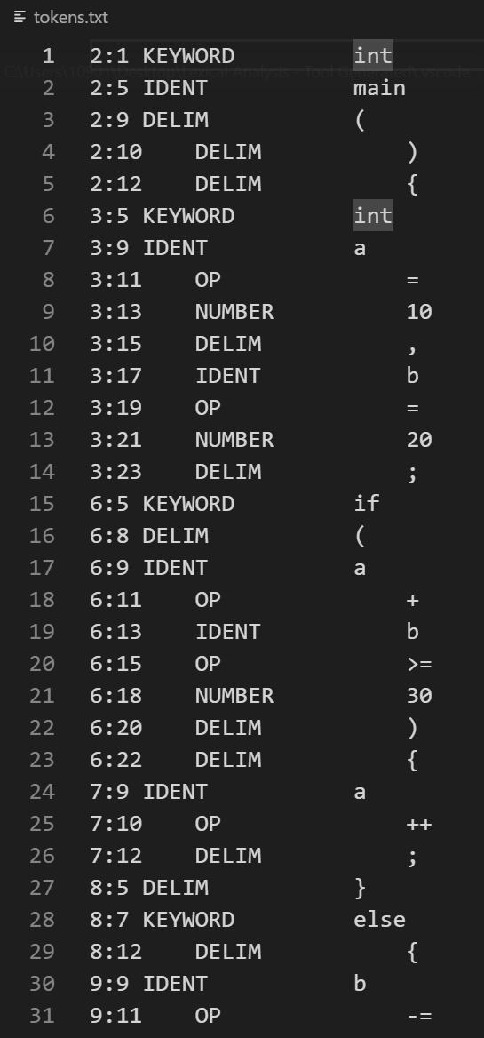 | 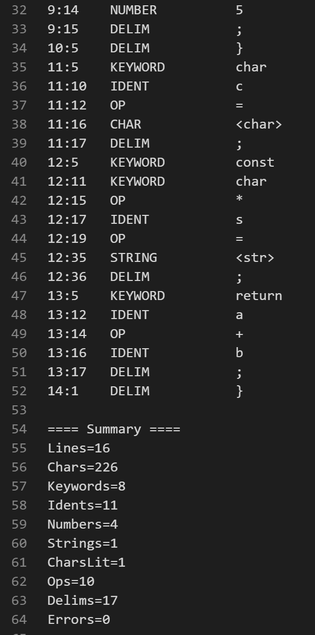
错误输出：无

测试二：
源程序字符流：
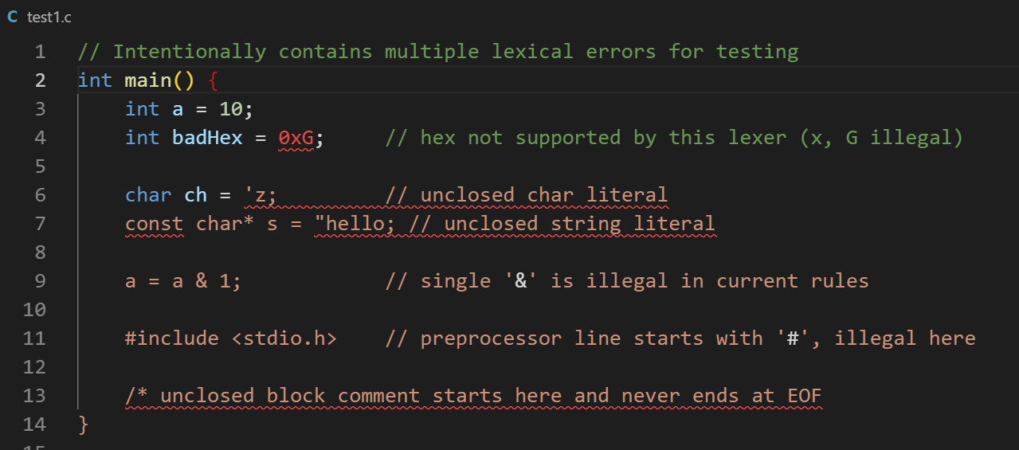
记号输出：tokens.txt
- Lines=17（总行数）  - Chars=（字符总数）  - Keywords=6（关键字数量）  - Idents=8（标识符数量）  - Numbers=3（数字数量）  - Strings=0（字符串数量）  - CharsLit=0（字符常量数量）  - Ops=7（运算符数量）  - Delims=8（分隔符数量）  - Errors=5（错误总数） | 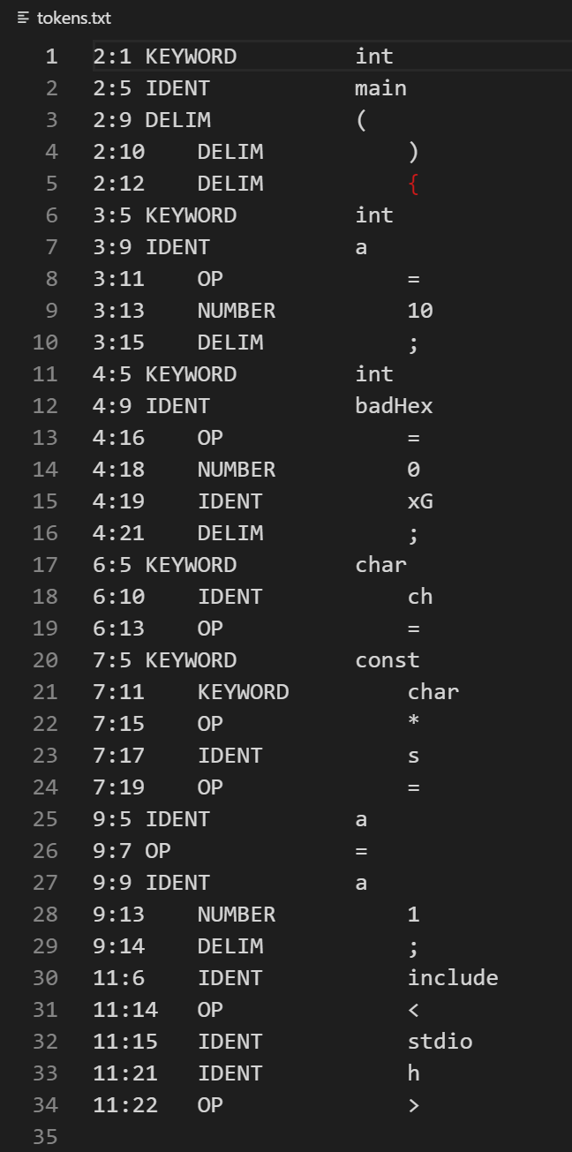 | 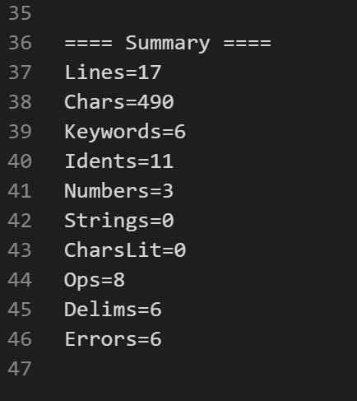

错误输出：errors.txt
第1-6行：PowerShell 的包装信息，不是程序输出
- 第1行：你的程序真正输出的错误 Char literal newline (unclosed) at 6:51
- 第2-6行：PowerShell 对原生程序错误的包装说明
第8-12行：程序检测到的真正错误
- String literal newline (unclosed) at 7:55 - 第7行未闭合字符串
- Illegal character '&' at 9:11 - 第9行非法字符 &
- Illegal character '#' at 11:5 - 第11行非法字符 #
- Illegal character '.' at 11:20 - 第11行非法字符 .
- Unclosed block comment at 17:1 - 第17行未闭合块注释
